**Soustava kožní a její deriváty**

# **Úvod**

Kůže (mnohovrstevný dlaždicový epitel, škára a podkoží) tvoří styčnou plochu mezi vlastními tkáněmi těla člověka a zevním prostředím. Je anatomicky i funkčně složitým systémem. Je orgánem hmatu, vnímání tepla, bolesti a svědění. Funkce potních žláz je regulátorem celkové tělesné teploty. Svou tukovou vrstvou je mechanickým a tepelným „polštářem“ stejně jako energetickým rezervoárem. Je významným orgánem imunitního systému a filtrem UV záření.

Následující jednoduché testy dávají obraz o základních fyziologických charakteristikách kůže.

###### 1) Test kyselosti kůže – Burgkhardtova zkouška alkalirezistence

Fyziologická hranice povrchového kožního filmu se pohybují v rozmezí 4,5-5,5 pH. Tyto hodnoty jsou běžné u dospělé populace; u dětí je charakteristický posun na alkalickou stranu (pH nad 6,0), který se může projevit sníženou odolností vůči bakteriálním, virovým a houbovým onemocněním.

*Pomůcky:* roztok 0,5% NaOH, podložní sklíčko.

*Postup:* 1) Na palmární stranu předloktí kápneme 0,5% NaOH a překryjeme podložním sklíčkem.

2) Po 10 min. odečítáme.

3) Pokud nenastala reakce (zčervenání, tvorba pupínků, nepříjemný pocit napětí, pálení či svědění) odsajeme zbývající roztok a na stejném místě celý postup ještě dvakrát opakujeme.

4) vznik výše popsaných projevů podráždění, v kterékoli fázi vyšetření, považujeme za pozitivní výsledek zkoušky a kožní povrch hodnotíme jako nedostatečně kyselý (při posuzování pracovního zařazení těmto jedincům nedoporučujeme zaměstnání v provozech s výraznou expozicí teplu, sladkosti či alkáliím).

**Zhodnocení:**

Zhodnoťte výsledky zkoušky – pozitivní či negativní – v závislosti na iritační reakci (podráždění kůže):

…………………………………………………………………………………………………………………

…………………………………………………………………………………………………………………

…………………………………………………………………………………………………………………

###### **2) Obraz reaktivity kožních cév – dermografismus**

*Pomůcky:* tupý předmět (tužka, pero, lékařská špachtle).

*Postup:* 1) Tupým hrotem přejedeme mírným tlakem 2-3krát po kůži zad

2) 2 minuty počkejte.

**Zhodnocení:**

* Při **červeném (dilatačním) dermografismu**, který je fyziologickou odpovědí, po mírném okamžitém zbělení nastává dlouhodobé zčervenání, které přetrvává několik minut až hodin.
  + I. stupeň: lehké zčervenání se objeví pomalu, až za několik minut a je jen tam, kde se tyčinka dotýká kůže. Mizí poměrně rychle.
  + II. stupeň: zčervenání se objeví brzy po podráždění, červeň je výrazná a déle se udrží. Čáry jsou širší, než bylo místo dotyku.
  + III. stupeň: stejné příznaky jako u II. stupně, ale červené čáry ještě poněkud vystoupí nad kožní povrch. Je to způsobeno mocným prokrvením kožních vlásečnic.
  + Ještě vyšší, vzácné stupně dermografie se vyznačují velmi širokými červenými liniemi, jejichž osové pásmo je bledší než okraje, jako by se linie rozdvojovala.
* Při **bílém (konstrikčním) dermografismu**, typickém pro onemocnění nazývaném atopický ekzém, se první lehce bělavý proužek způsobený oděrem *stratum corneum disjunctum* (nejsvrchnější vrstva pokožky, která se odlupuje) mění v trvalejší problednutí, které se jen pozvolna dostává do původní barvy kůže.
* Třetím typem dermografismu je **dermografismus plastický**, pravidelně se vyskytující u kontaktní kopřivky. Vzhledem k charakteru reaktivity kožních cév se také nazývá transsudační (tekutina z krve proniká do tkání). V místě komprese kůže se záhy objevuje mírné vyvýšení.

**Popište, o který typ dermografismu se jedná u Vámi vyšetřované osoby:** ………………………………………………………………………………………………………………

……………………………………………………………………………………………………………..

###### 3) Zkouška reaktivity potních žláz – Minorova zkouška

**Úvod**

Potní žlázy obecně dělíme na dvě skupiny: *termoregulační,* které jsou difúzně rozložené po kožním povrchu a ovlivnitelné zvýšením tělesné teploty a potní žlázy reagující na *emoční* podněty (apokrinní). Ty jsou rozloženy na určitých místech: na flexorových stranách rukou – zvláště na dlaních, na ploskách nohou a v podpaží. Někdy jsou za třetí skupinu potních žláz uváděny ještě tzv. *gustatorní* potní žlázy, rozložené v oblasti čela a zvyšující svou činnost v závislosti na požití silně kořeněných jídel a nápojů.

*Pomůcky:* jodová tinktura, škrob

*Postup: Klasická Minorova zkouška je prováděna celotělově. Pro orientační vyšetření reaktivity potních žláz stačí vyšetření na dlaních rukou.*

1) na kůži nejprve aplikujeme jodovou tinkturu v rozsahu cca 4x4 cm, počkáme a zaschne,

2) po uschnutí zaprášíme místo škrobem *(amylum tritici*),

3) poté vyvoláme zvýšené pocení vypitím 250 ml horkého čaje.

**Zhodnocení:**

Jako odpověď potních žláz hodnotíme zmodrání až zčernání místa na základě chemické reakce mezi sekretem potních žláz, jodem a škrobem (komponenty potu usnadňující reakci jod-škrob). Obecně hodnotíme stupeň a rozsah barevných změn.

*(Zkouška má význam u nemocí s možným poškozením nebo jen sníženou funkcí potních žláz, jako je např. výše uvedený atopický ekzém, traumatické poškození sympatické inervace nebo celková závažná onemocnění (mucoviscidosa).*

V pracovní skupině studentů můžeme najít jedince s vegetativní labilitou a velmi silnou reakcí ve stupni i rozsahu pocení a jedince s reakcí mírnou, okrskovitou, koncentrovanou v rýhách dlaní.

**Zakreslete tvar a rozsah ložiska; barevně se pokuste odlišit jednotlivé plošky, které jsou obrazem aktivity a četnosti potních žláz.**

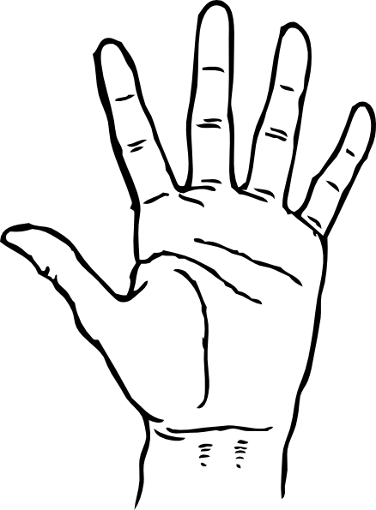

## **Kožní čidla**

Citlivost kůže, jednoho z pěti smyslů člověka, není všude stejná, nýbrž je soustředěna do drobných, hustě seskupených bodů, mezi nimiž jsou oblasti necitlivé. Pro základní modality kožního smyslu – dotekovou, bolestivou, chladovou a tepelnou citlivost – lze najít při bodovém dráždění kožního povrchu zvláštní citlivá místa, o nichž se dříve soudilo, že odpovídají určitým histologickým útvarům (tělíska Meissnerova, volná nervová zakončení, tělíska Krauseova, Ruffiniho aj.). O bodovém rozložení kožní citlivosti se lze snadno přesvědčit následujícími pokusy.

###### 1) Body tepelné a chladové

*Pomůcky:* pero, chladový estesiometr, ohřátý estesiometr (v našem případě kovová tuha do pera).

*Postup:* 1) Na hřbetu ruky zakreslete perem čtvereček 10x10 mm.

2) chladovým estesiometrem (vychlazenou tuhou), testujte pravidelně vyznačenou plochu, abyste nevynechali žádné místo.

3) Můžete pozorovat, že pocit chladu vnímáte jen v určitých bodech kůže a že mimo tyto body je kůže pro chlad necitlivá. Označte tyto body na kůži.

4) Podobně stanovte tepelné body, s ohřátým estesiometrem (tuhou), tepelné body vyznačte jinou barvou.

5) Body tepelné a snadněji chladové lze podráždit i inadekvátními podněty. Dotknete-li se hrotem jehly některého zakresleného chladového bodu – vyvolá se nikoliv pocit dotyku, nýbrž chladu. Někdy se nám podaří vyvolat pocit chladu podrážděním chladového bodu ohřátým estesiometrem – „paradoxní vnímání teploty“.

**Překreslete zobrazené pole do protokolu ve zvětšeném měřítku. Kolik bodů tepelných a chladových připadá v dané oblasti na 1cm2. Porovnejte s fyziologickými hodnotami a okomentujte:**

*Fyziologické hodnoty: chladové : tepelné body = 13:2*

……………………………………………………………………………………………………………………………………………………………………………………………………………………………………

###### 2) Body tlakové a bolestivé

*Postup:* 1) na jiném místě hřbetu ruky vyznačíme opět čtvereček 10x10mm. Štětinovým estesiometrem se dotýkáme pravidelně jednoho bodu za druhým, abychom z celé plochy žádný bod nevynechali.

2) zjistíme, že pocit dotyku vnímáme jen v některých bodech kožního povrchu, ostatní plocha je na dotyk nevnímavá. Tyto body jsou umístěny zejména v blízkosti kožních chloupků.

3) na jiných místech máme při dotyku štětičkou pocit bodavý – tedy bolestivý. K vyhledání bolestivých bodů je lépe použít obyčejné jehly, jejímž hrotem velmi jemně bodáme do kůže.

Vnímání bolesti je také soustředěno do určitých bodů, mezi nimiž je oblast kůže analgetická.

**Překreslete pole s vyznačením bodů tlakového a bolestivého vnímání do protokolu:**

*Fyziologické hodnoty: dotykové 25, bolestivé individuální (50 až 200)*

……………………………………………………………………………………………………………………………………………………………………………………………………………………………………

###### 3) Simultánní (současný) prostorový práh

*Pomůcky:* kružítkový estesiometr s milimetrovou stupnicí, udávající vzdálenost koncových bodů, kterými se dotýkáme kůže (v našem případě dvě odpichovátka a pravítko, plastové posuvné měřidlo).

*Postup:* 1) Pokus provádějí dvě osoby, zkoušející se dotýká estesiometrem kůže vyšetřované osoby, která má zavřené oči.

2) zmenšuje postupně vzdálenost mezi oběma body a dotýká se střídavě jedním nebo oběma body.

3) vyšetřovaná osoba při každém dotyku hlásí, zda vnímala dotyk jedním či dvěma body.

**Hodnocení:** Se snižující se vzdáleností obou bodů pozorujeme, že od určité hranice vyšetřovaná osoba nedovede rozlišit dotyk jednoho od dotyku dvou bodů. Nejmenší vzdálenost, ve které takto dovedeme rozlišit dva současně se dotýkající body, je tzv. *prostorový simultánní (tj. současný) práh.* Je v různých oblastech kůže různý, nejmenší na jazyku, největší na šíji.

4) Určete prostorový simultánní bod v těchto oblastech kožního povrchu: hřbet ruky, dlaň, bříško prstu, horní hrana předloktí, šíje.

5) Zapište do tabulky výsledky měření:

|  |  |
| --- | --- |
|  | Prostorový simultánní práh  (v mm) |
| Hřbet ruky |  |
| Dlaň |  |
| Bříško prstu |  |
| Horní hrana předloktí |  |
| Šíje |  |

## **dermatoglyfika**

Při pohledu na ruku člověka z dlaňové strany jsou vidět dvojí útvary. Je to jemný a složitý reliéf drobných čar, označovaných jako *papilární linie,* a význačná kresba *dlaňových rýh.*

Zkoumáním papilárních linií se zabývá *dermatoglyfika* (zvaná též *daktyloskopie).* Tento obor se uplatnil ve forenzní antropologii při řešení sporů o otcovství (*paternitní zkoušky)* a v kriminalistice při *identifikaci osob.*

Dlaňové rýhy měly význam v kdysi oblíbené *chiromantii (*předvídání budoucnosti z ruky). V anatomii jsou důležité pro svůj vztah k cévním oblastem. Vzhledem k jejich funkci při ohýbání ruky se nazývají též *rýhy flekční. Cheiroskopie =* nauka o útvarech papilárních linií na dlaních.

Dlaň (*palma manus)* má na okrajích dva svalové valy: na straně palcové *thenar* a na straně malíkové *hypothenar.* Mezi nimi je vkleslá vlastní *dlaň.* Kůže nad ní je tlustá a neposunlivá, bez mazových žlázek. Jsou zde vyvinuty jen potní žlázky.

Nápadná je kresba dlaňových rýh. Je to *linea vitalis seu Veneris (*čára života*),* která obkružuje thenar. *Linea cephalica seu naturalis (*čára hlavy*)* jde středem dlaně napříč. *Linea mensalis (*čára srdce*)* je v podstatě souběžná s předchozí. Čtvrtá rýha (čára osudu) je nekonstantní a probíhá ve střední části od *linea mensalis* k *linea cephalica*. Tím vznikne z hlavních čar na dlani písmeno M. Tvrdí se, že s prostředkem *linea cephalica* se zhruba shoduje tepenný oblouk, probíhající pod povrchem dlaně.

*Papilární linie* na prstech (*palmární* na dlaních a *plantární* na ploskách) se odvozují od hmatových papil ve škáře. Tvoří obrazce zvané *dermatoglyfy.* Tyto obrazce jsou pro jedince charakteristické a dědičné. Tyto pokožkové lišty souvisí s hmatovou funkcí.

*(Ontogeneze papilárního terénu: V druhém měsíci embryonálního života se tvoří na bříškách prstů a na dlaních měchýřkovité vyvýšeniny se ztluštělou pokožkou. Nejdůležitější vyvýšeniny jsou na posledních článcích prstů a na dlaních nad klouby prvních článků a záprstních kostí. Pak se svrchní vrstva pokožky zřásní, a tím se počnou vytvářet lišty. Na posledních článcích prstů se skládají lišty šikmo k poslední ohybové rýze a pokračují směrem ke špičce prstu. Další zřásnění postupuje ve směru od nehtu k vrcholku měchýřků, třetí se šíří soustředně nebo obloučkovitě od vrcholu dolů).*

Původ rozmanitých vzorů na prstech se vysvětluje různým poměrem sil mezi třemi uvedenými systémy zřasování. První dva systémy postupující od krajů prstů tvoří vzory obloučkové, zatímco třetí, který jde od středu, vytváří závit nebo smyčku. Dvojsmyčka vzniká tehdy, když se zřasování šíří ze dvou středů. V té době již vrůstají povrchové nervy do kůže a místo, kde se nervové zakončení poprvé setká se svrchními kožními vrstvami, bývá považováno za střed vzorce. Dalším činitelem ovlivňujícím formování vzorce je serózní tekutina, která je v té době pod povrchem pokožky a někde méně, jinde více ji napíná. To závisí na tlaku a množství tekutiny, a hlavně na různé tloušťce pokožky. Čím je tenčí, tím více se vnitřním tlakem nadouvá a při zřasování pak vytvoří více lišt.

**Zákonitosti při tvorbě papilárních linií**

1. Na světě nejsou dva jedinci, kteří by měli shodné obrazce papilárních linií. I když máme k dispozici pro popis posledního článku prstu pouze 20 charakteristických znaků, může se jejich kombinacemi vytvořit 64 mld. variant. Výskyt dvou zcela shodných kreseb u různých osob je vysoce nepravděpodobný.
2. Obrazce papilárních linií zůstávají po celý život člověka prakticky neměnné. Pouze ve vysokém věku mohou být narušeny vráskami nebo vrásečkami stárnoucí kůže.
3. Papilární linie jsou relativně neodstranitelné, spálením, seříznutím či sedřením je nelze odstranit – leda by musela být odstraněna i zárodečná vrstva kůže.

###### 1) Snímání otisků prstů

*Pomůcky:* tiskařská čerň, pryžový váleček, skleněné desky, bílý papír, dvě skleněné lahve, lupa, jehla

*Postup:*

1) na skleněnou desku naneseme trochu tiskařské černi a pryžovým válečkem rozválcujeme do velmi tenké vrstvy (mělo by být možno přes ni číst novinový text),

2) na druhé sklo položte list bílého papíru označený jménem vyšetřovaného a písmenem L nebo P (levá nebo pravá ruka),

3) skleněné desky položte vedle sebe na kraj stolu, prsty otiskujeme valivým pohybem na kraj papíru podél delší stranu listu.

4) nejdříve se snímá otisk palce, pak ukazováku a dalších prstů až k malíku. Vyšetřovaný sevře ruku volně v pěst. Vyšetřující jednou rukou vede otiskovaný prst, druhou pomáhá vyšetřovanému udržet ostatní prsty ve flexi, zejména při otiskování čtvrtého prstu. Tlak prstu na začerněnou desku i na papír určuje vyšetřující. Vyšetřovaný nemá sám aktivně přitlačovat. Silným tlakem se otisky rozmazávají.

5) vyšetřující vede prst při očerňování a i při otiskování zcela stejným způsobem: celou konvexitu prstového bříška převalí po podložce zleva doprava, nikdy ne zpátky! Pokud je první otisk nečitelný, otiskneme prst ještě jednou.

6) vyšetřující označí otisky prstů čísly a ihned se lupou přesvědčí, jsou-li dost zřetelné nebo je-li nutno některý prst otisknout znovu. Ve směru proximálním musí otisk sahat až na flekční rýhu poslední falangy. Prsty se číslují takto: 1 – palec, 2 – ukazovák, 3 – prostředník, 4 – prsteník, 5 – malík.

###### 2) Snímání otisků dlaně

1. Otisky dlaně provádíme tak, že nejprve rozetřeme barvu na lahev. Otisk provedeme na střed papíru, na němž máme otisky prstů příslušné ruky.
2. Proband převalí celou ruku přes lahev (dlaň i prsty), musí držet prsty natažené, ale současně musí být ruka uvolněná, aby se celý terén dokonale otisknul.
3. Potom ovineme papír na láhev a valivým pohybem přes papír celou ruku otiskneme. Při pohybu ruky po válci na hřbet ruky mírně tlačíme, aby byl otisk dokonalý.
4. Okamžitě po zhotovení každého otisku zkontrolujeme, zda je otisk otisknut kompletně. V případě neúspěchu postup opakujeme.

**Hodnocení otisků prstů:**

Každý otisk prstu má svou kvalitativní i kvantitativní charakteristiku.

*Kvalitativní charakteristika* je dána tvarem hlavního vzoru, který papilární linie tvoří na středu otisku. Nejvýznamnější hlavní vzory jsou: *smyčka, oblouček, závit* neboli *vír.* Vedlejším vzorem je *triradius* (rozběhnutí tří linií z jednoho místa. Smyčka otevřená ve směru radiálním se nazývá smyčka radiální a má vedlejší vzor na straně ulnární. Oblouček je buď plochý, střechovitý, nebo stromovitý. Jeho kvantitativní charakteristika se rovná nule, protože nemá vedlejší vzor nebo vedlejší vzor leží na vzoru hlavním. Závit a dvojsmyčka mají vedlejší vzory dva. Mají tedy také dvě kvantitativní charakteristiky: ulnární a radiální.

**Monomorfní ruce**

* Stupěn nejvyšší symetrie.
* Vznikají v případě, kdy se na obou rukou a na stejných prstech a ve stejném pořadí vyskytují stejné vzory.

**Typy vzorů na prstech**

Typy vzorů – základní (A, W, L – Lu a Lr ) a odvozené – TL, CP, LP, At)

**A) základní**

[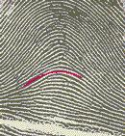](http://sk.wikipedia.org/wiki/S%C3%BAbor:Daktyl_01.JPG)[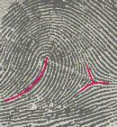](http://sk.wikipedia.org/wiki/S%C3%BAbor:Daktyl_02.JPG)

Klička, loop L - radiální: - papilární línie tvoří kličku, která vede vlevo. Vpravo od středu kličky se nachází delta. Mezi deltou a středem musí být nejméně jedna početatelná - probíhající línie

Arch, oblouček A: papilární línie tvoří jednoduché oblouky. Obrazec neobsahuje žádné delty.

[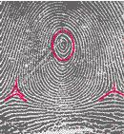](http://upload.wikimedia.org/wikipedia/commons/d/dd/Daktyl_03.JPG)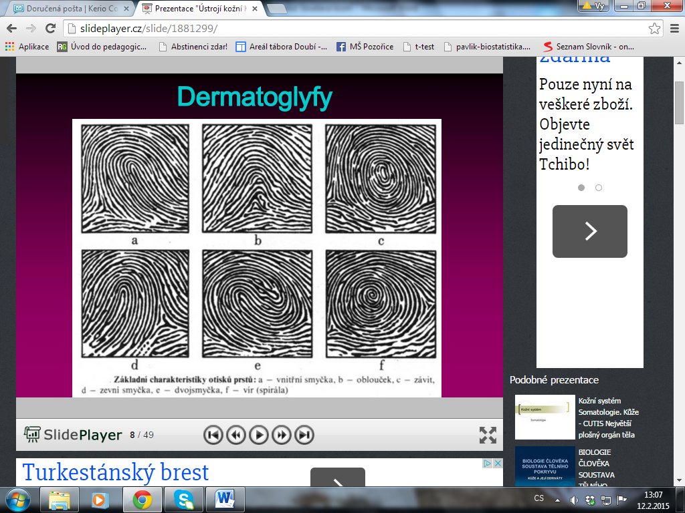

Whoorl, vír W: - papilární línie tvoří [kruhové](http://sk.wikipedia.org/wiki/Kruh), [ováln](http://sk.wikipedia.org/w/index.php?title=Ov%C3%A1l&action=edit&redlink=1)é, spirálové, dvojkličkové obrazce a obsahují nejméně dvě delty s nejméně jednou počitatelnou samostanou línií.

Klička, loop L - ulnární: - papilární línie tvoří kličku, která vede pravo. Vlevo od středu kličky se nachází delta. Mezi deltou a středem musí být nejméně jedna početatelná - probíhající línie

**B) odvozené útvary**

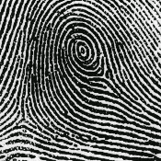 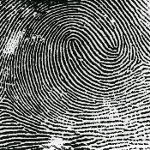 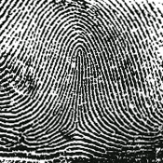

**Centrální jádro(CP) Dvojklička (TL) Stanový oblouček (At)**

Kvantitativní charakteristiku určuje počet linií protínajících spojnici středu hlavního vzoru se vzorem vedlejším, který leží proximálněji.

Pro kriminalistickou identifikaci mají největší význam drobné detaily tzv. *markanty* nebo *minucie*, jako je přerušování linií, ostrůvkovitost, splývání a rozdvojování. Právě tyto detaily jsou pro každého charakteristické a v tom smyslu platí, že neexistují dva zcela stejné otisky. Naproti tomu kvalitativní a kvantitativní charakteristiky se dědičně přenášejí.

Markanty:

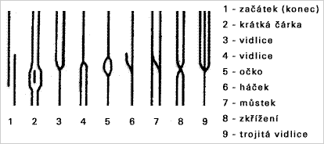 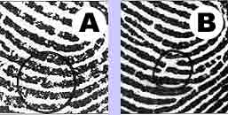

Pokud byla odstraněna, nebo zničena zárodečná vrstva kůže, vznikla po zhojení jizva (jizevnatá tkáň), která neobsahovala žádné papilární linie.

**Postup:**

Při hodnocení otisků potřebujeme lupu. K počítání linií a ke stanovení průměru linií je dále potřebná ostrá jehla.

Před vlastním popisem jednotlivých vzorů si všimneme, že se v blízkosti každého skutečného vzoru tvořeného papilárními liniemi nachází **triradiový bod**, ve kterém se stýkají tři systémy papilárních linií. Linie se mohou v triradiovém bodě stýkat – pak je vzniklý útvar označen jako **triradius - T.** V případě, že se linie v okolí triradiového bodu spojují, nazývá se tento útvar **deltu – D** (je pojmenován podle plošky, kterou linie obklopují). Linie také mohou triradiový bod obcházet, aniž by se spojily.

Na výše popsaných útvarech rozlišujeme střed a radianty (linie), které z něj vycházejí. Od triradiového bodu do středu útvaru počítáme kvantitativní hodnotu vzoru. Výjimečně, zvláště u rozsáhlých útvarů složených z velkého počtu papilárních linií, nemusí být po stranách útvaru triradius přítomen, i když podle vzoru víme, že by vytvořen měl být. Je to způsobeno tím, že papilární terén přechází do kůže na bocích prstů, dlaně nebo chodidla, kde se již triradius netvoří. Tento případ označujeme jako **extralimitální triradius**.

**Kvalitativní hodnocení:**

Při kvalitativní hodnocení otisků se hodnotí útvary na prstech ruky.

**Kvantitativní hodnocení:**

Při kvantitativním hodnocení vzorů na prstech se počítá počet linií od triradiového bodu do středu vzoru. Celkový počet papilárních linií na všech 10 prstech jedince se označuje jako TFRC (total finger ridge count).

Při dermatoglyfickém výzkumu vypočítáváme rovněž průměrnou kvantitativní hodnotu jednotlivých prstů z dat všech jedinců tvořících soubor, dále se vyhodnocuje medián, modus a odchylky. Z dlouhodobé statistiky se ukazuje, že nejvyšších průměrných kvantitativních hodnot dosahuje I. nebo IV. prst.

**Zapište, které typy vzorů vidíte na prstech vyšetřovaného a spočtěte linie od triradiového bodu do středu vzoru a určete TFRC vyšetřovaného:**

1.

…………………………………………………………………………………………………………………

2. …………………………………………………………………………………………………………………

3. …………………………………………………………………………………………………………………

4.

…………………………………………………………………………………………………………………

5.

…………………………………………………………………………………………………………………

**Hodnocení otisků dlaní**

Na dlaních se zjišťuje počet linií mezi triradii interdigitálních prostorů, mezi triradii **a - b, b - c, c - d**. Rovněž sčítáme celkový počet linií mezi triradii **a - d**. Celkový počet linií na obou rukou můžeme analogicky jako na prstech ruky označit Ta-dRC (Total a-d ridge count).

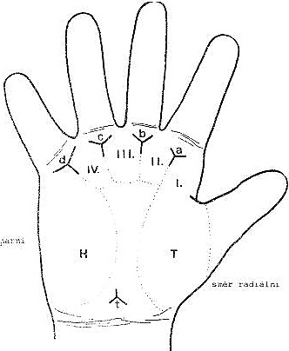Rovněž počítáme průměrné hodnoty počtu linií v jednotlivých interdigitálních prostorech z dat všech jedinců tvořících soubor. Ukazuje se, že nejvyšší počet linií je ve IV. inter. prostoru, nejnižší ve III. interdigitálním prostoru.

Vymezení jednotlivých oblastí a směrů na dlaních člověka.

* digitální triradií - a,b,c,d,
* interdigitální prostor – I., II., III., IV.
* tenar, hypotenar,
* karpálni triradii - jednotlivé formy - t, t´, t´´



Základní počet polštářků – 11 (některé mohou chybět nebo jich může být více):

5 – konečky prstů, 4 – meziprstové , + - tenar a 1 hypotenar)

Útvary na dlaních:

a) hodnocení flekčních rýh – ohybové flekční rýhy

**Radiální longitudinálni rýha** (plica flexoria pollicis) – tzn. čára života (xxx)

**Proximální transverzální rýha** ( plica flexoria transversa proximalis) – tzn. čára hlavy (xx)

**Distální transverzální rýha** ( plica flexoria transversa distalis) – tzn. čára srdce (x)

Typy uspořádání flekčních rýh:

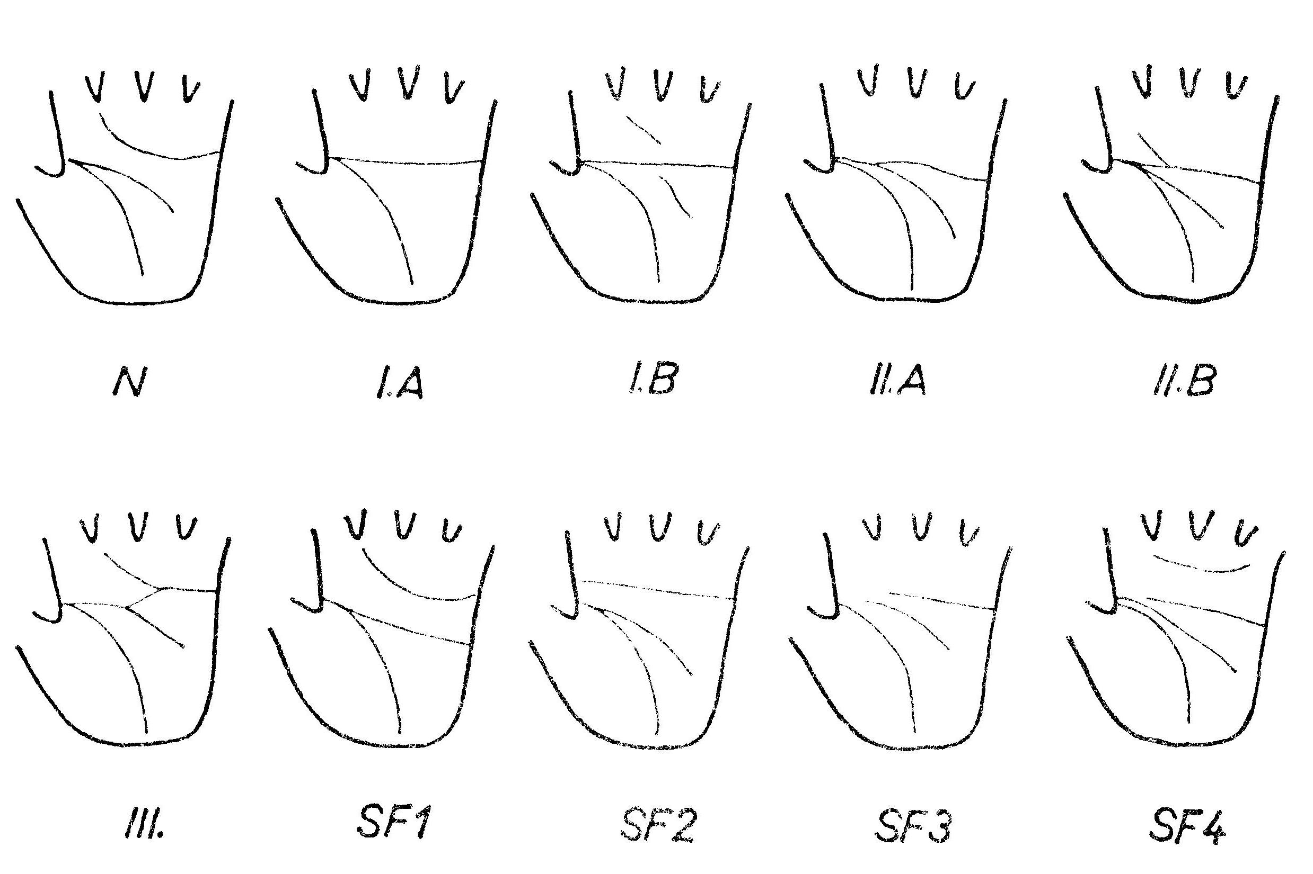

b) dlaňové formule – zobrazení linií, které vychází z jednotlivých digitálních triradií a jejich zakončení

Dlaňové formule obsahuje pořadí linií: d, c, b, a , čísla udávají prostor, kde tyto linie končí

11. 9. 7. 5., dále útvary jednotlivých interdigitálních prostorů, tenaru a hypotenaru.

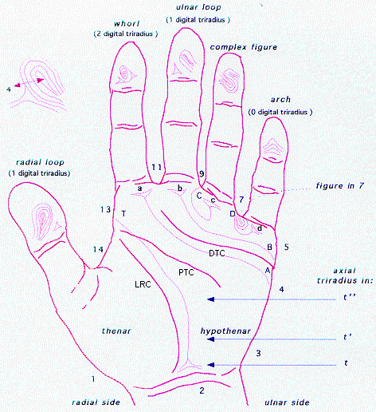Př. nejčastější daňové formule:

7. 9. 5. 4. t 0. 0/Lr. 0. 0. 0

D. C. B. A. umístění axiálního triradiu: t, t', t", přítomnost útvarů thenaru a hypothenaru/přítomnost útvarů jednotlivých interdigitálních prostorů (IV., III., II., I.)

**Úkoly**

1. **Zapište, počet linií mezi triradii interdigitálních prostorů, mezi triradii**

a – b:

b – c:

c – d:

1. **Vypočítejte Ta-dRC:**
2. **Stanovte typ uspořádání flekčních rýh:**
3. **Napište dlaňovou formuli podle otisku vyšetřovaného:**

**Slohový závěr praktických cvičení:**

**Použitá literatura a prameny:**

Hajn, V. (1996): *Antropologie II.* Olomouc.

Nováková, Z., Roman, R. a kol. (2009): Praktická cvičení z fyziologie. LF MU Brno.

Suchý, J., Machová J. (1966): Praktická cvičení ze somatologie a antropologie pro pedagogické fakulty. SPN Praha.

Jelínek J., Zicháček V. (2007): Biologie pro gymnázia. Nakl. Olomouc.

<http://krimi-spk.sweb.cz>

<http://sk.wikipedia.org/wiki/Daktyloskopia>

<http://palmistryreport.wordpress.com/2010/02/02/dermatoglyphics-introduction-to-the-patterns-in-the-skin-ridges-of-the-human-hand/>